# Google Maps Android API + Google Places API for Android

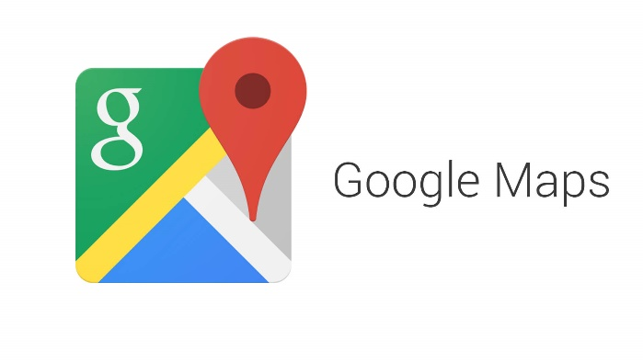

Google Maps Android API es totalmente gratis y ilimitado. Permite a integrar mapas de bases, edificios en 3D, y anadir imagenes Street view y satelite. Este API es la mas popular y la mas utilizada porque tiene un gran potencial : su documentacion es muy completa y es muy facil a utilizar especialmente para los sistemas android.

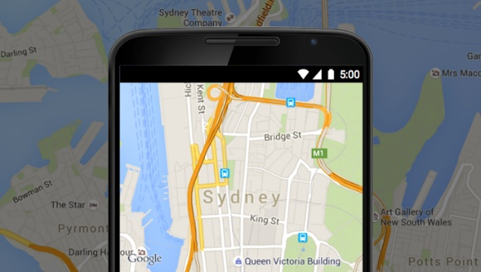 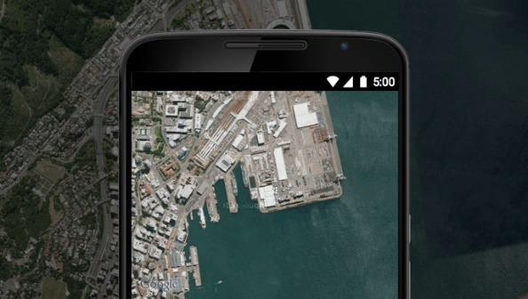

*Mapas y imagenes.*

Ademas, se puede anadir Google Places API para los sistemas android que permite anadir funcionalidades utiles como la geolocalización que permitira a encontrar personas en la misma zona. Con eso, podemos integrar un base de datos sobre todos los edificios de una zona geografica, y permitira a encontrar todos los puntos de interés como los teatros, canchas deportivas, cinemas, etc... Este API es gratis tambien hasta 1000 solicitudes al dia, lo que es ampliamente suficiente para desarollar y probar nuestra applicacion.

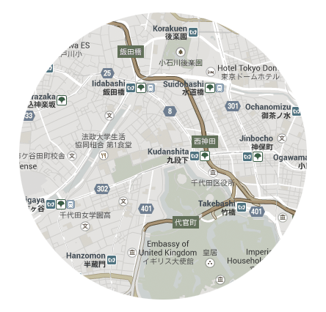

*Geolocalizacion / Lugares / Funcion de autocompletar*

## Como funciona ?

1. Descargar y utilizar « Android Studio » (desarollo en Java).
2. Anadir el package de los servicios Google Play a Android Studio.
3. Desarollar.

## URL :

Precios : <https://developers.google.com/maps/pricing-and-plans/#details>

MAPS : <https://developers.google.com/maps/documentation/android-api/?hl=fr>

Places : <https://developers.google.com/places/?hl=fr>

First step : <https://developers.google.com/maps/documentation/android-api/start?hl=fr>